Проект: «Создание школьного дендрария ».

Аннотация.
Цель проекта: озеленение социально-значимых объектов села и их территорий, формирование у взрослого населения, детей и подростков чувства
гражданской ответственности за экологическую обстановку своей «малой родины».
Задачи:
1.Привлечение внимания детей к актуальным экологическим проблемам и к практической природоохранной деятельности. Формирование экологической культуры населения.
2.Поддержка социального партнерства с ГУ «Ташлинское лесничество» и администрацией села при проведении природоохранных мероприятий.
3Технологии: метод проектов.
4.Учебные предметы, содержания которых включено в проект:
- Биология – основной учебный предмет.
- Валеология
- Математика
- Русский язык
- Информатика
- Черчение
- Рисование
5.Непредметная информация
- Область человеческих знаний – необходимая информация.
- Психология – правила общения с людьми.
- Дизайн – эстетическое оформление работ.
Созданный учащимися школьный дендрарий играет большую роль в изучении школьных предметов.
Немало интересной и важной информации дают экскурсии по дендрарию. Они дают возможность показать учащимся не только разнообразие растений, но и раскрыть взаимосвязи растительных организмов в природе, способствуют углублению знаний, повышению интереса к природе, к предмету экологии и биологии. У учащихся развивается мышление, наблюдательность, они воспринимают материал об историческом развитии органического мира, о значении отдельных объектов для природы в целом и для человека в особенности. Дендрарий используется как «живая аудитория», но не только как объект прогулок и экскурсий. Многолетний опыт показал, что работа в дендрологическом участке очень полезна для школьников. Она не только вызывает у детей познавательный и исследовательский интерес, но и воспитывает бережное отношение к природным богатствам, ко всему живому и, наконец, формирует экологическую культуру поведения.
Методические рекомендации: данную работу можно использовать на уроке биологии при изучении растительного мира родного края.
Работой могут пользоваться учителя – предметники, педагоги дополнительного образования.

МБОУ Кинделинская средняя общеобразовательная школа
Ташлинского района Оренбургской области

Проект « Создание школьного дендрария».

Участники проекта: ученики 10 класса Черненко Владислав.,
Маратканов Александр.
Руководитель проекта: учитель биологии Воробжанская Ю.А.

с. Кинделя 2011 год

Содержание:

1.«Мы планируем»………………...........................................................6 стр.

2.«Мы исследуем»…………………………………………………………6 стр.

3.«Мы действуем»…………………………………………………… ….7-12стр.

4.Заключение……………………………………………………………..13 стр.

Литература………………………………………………………………..14 стр.

Надо знать жизнь природы,
чтобы уметь переделывать ее по-своему,
распоряжаться жизнью растений и
животных.
В. Бианки
Цели:
1.Озеленение социально-значимых объектов села и их территорий.
2.Формирование у населения, детей и подростков чувства
гражданской ответственности за экологическую обстановку своей «малой родины».
Задачи:
1.Привлечение внимания детей к актуальным экологическим проблемам и к практической природоохранной деятельности. Формирование экологической культуры населения.
2.Поддержка социального партнерства с ГУ «Ташлинское лесничество» и администрацией села при проведении природоохранных мероприятий.

Актуальность и важность проекта

Одной из глобальных проблем человечества является экологическая проблема. Генеральной ассамблеей ООН 2011год объявлен «Международным годом лесов». "В Оренбургской области часть степи постепенно превращается в пустыню. В регионе также много предприятий с вредным производством, поэтому экологическая обстановка в отдельных районах очень сложная. Высаженные деревья должны стать зеленым щитом вокруг предприятий с вредным производством, вдоль дорог, противостоять появлению пустыни".
Губернатором Оренбургской области Ю.А Бергом в 2011г. объявлена областная акция «Посадим миллион деревьев».И одним из приоритетных направлений школы является эколого-биологическое. На базе школы проводятся форумы, районные семинары. Школа создала базу, позволяющую стать ей социокультурным центром села и хочется, чтобы двор был привлекательным, зеленым, радовал глаз любого заходящего в него и проходящего мимо.
Деревья, кустарники и цветы украшают нашу жизнь, радуют, возвышают, облагораживают человека, делают его более воспитанным к красотам природы, музыке, стихам, живописи, очищают воздух, обогащают его кислородом. Вот почему мы должны не только охранять природу, но и обогащать ее. Чтобы справиться с этой задачей, необходимо любить по-настоящему окружающую нас природу, научиться преумножать ее богатства. Школа призвана воспитывать эти ценнейшие качества.
Есть много способов решения этой задачи и немаловажную роль играют созданные руками детей школьные дендрарии.

Матрица проекта

1.Название проекта учащихся МБОУ Кинделинская средняя общеобразовательная школа
«Создание школьного дендрария».

2. Тематическое поле:
Включение в образовательный процесс элементов научного поиска.
Применение коммуникативных навыков для участия в проектах.
Расширение кругозора, способствующего профессиональному самоопределению и развитию личностных качеств.

Цель проекта для учителя | Цель работы над проектом для учащихся
Формирование и развитие личности , обладающей качествами гражданина- патриота Родины. | Формирование коммуникативных компетенций.
Задачи работы над проектом для учителя | Задачи работы над проектом для учащихся
Благоустройство территории школы.  Создание благоприятных условий для проведения уроков, мероприятий в урочное и внеурочное время.  Развитие интереса к наукам естественного профиля к опытнической и исследовательской деятельности. | Ознакомление и изучение разнообразия древесно-кустарниковых пород Оренбургской области.  Изучение состояния окружающей среды своей местности.
Описание продукта, полученного в результате выполнения проекта | Описание результата работы учащихся над проектом

3.Тип проекта: Исследовательский по виду деятельности, информационный по виду результата.

4.Учебные предметы, содержания которых включено в проект:

- Биология – основной учебный предмет.
- Валеология
- Математика
- Русский язык
- Информатика
- Черчение
- Рисование

Непредметная информация
- Область человеческих знаний – необходимая информация.
- Психология – правила общения с людьми.
- Дизайн – эстетическое оформление работ.

Этапы реализации проекта :
1) Подготовительный этап. (постановка проблемы)
2) Практический.(подбор материала, схема пришкольного участка, расчеты по стоимости саженцев)
3) Аналитический.
4) Презентационный.
5)Реализация проекта.

1.Мы планируем
Решение проблемы мы начали со сбора и анализа информации о дендрарии.
В первую очередь мы выяснили, что такое дендрарий.
«Дендрарий – слово греческое ботанический сад, в котором выращиваются различные деревья и кустарники».
То есть дендрарий – участок, где в открытом грунте культивируются различные виды деревьев и кустарников. Здесь высаживаются древесные растения местной флоры и растения, завезенные из других стран географических районов.
Создавая дендрарий, мы хотим, чтобы его устройство было рациональным, комфортабельным, способствовало развитию у учащихся эстетического вкуса, помогало в изучении биологии и других дисциплин.
Древесно-кустарниковые насаждения будут хорошо защищать школьное здание от пыли и ветра, приглушать уличный шум.

2.Мы исследуем
1) Мы исследовали почву на участке, особенности отдельных пород растений.
2)Мы изучили нормативно-правовую базу, относящуюся к этой проблеме - статьи 29 Конвенции о правах ребенка и статью 58 Конституции РФ, Устав школы, ознакомились с планом пришкольной территории .
3) Мы изучили в Интернете материал о школьных дендрариях в других регионах России, с какой целью они заложены и как используются учителями и школьниками.
4)Также среди обучающихся школы провели опрос. Был задан вопрос: что вы знаете о школьном дендрарии? Его результаты на слайде. Было опрошено 82 ученика. Основная часть ребят ответили, что в дендрарии:

много разных деревьев-21 %
ничего не знают о дендрарии- 12%
красивый- 11%
дендрарий – это школьный сад – 9%
было бы хорошо, если бы он был в нашей школе-47%

Итоги опроса показали, что почти половина учащихся нашей школы хотят принять участие в создании дендрария на территории нашей школы. Таким образом, собрав и проанализировав информацию о дендрарии, мы пришли к выводу, что занялись решением нужной для школьников и поэтому актуальной проблемы.

3.Мы действуем
Затем мы приступили к следующему этапу реализации проекта - разработке своего варианта решения проблемы по благоустройству и использованию возможностей школьного дендрария в практической деятельности. Мы составили план по решению проблемы:
№ | Содержание работы | Сроки
1 | Поиск информации в Интернете о растениях сада  (место обитания, морфологическое описание,  использование человеком) | Январь-февраль
2 | Работа над проектом | Март-апрель
3 | Презентация проекта на конференции | апрель
4 | Поиск спонсоров (партнеров) по оказанию материальной помощи (пиломатериал, лак) | март
5. | Проведение трудовой акции «Чистый сад» по уборке его от листьев, сорняков молодой поросли, больных растений. | апрель  май
7 | Реализация проекта. | май

Нашими социальными партнерами стали:
Администрация сельсовета
ГУ «Ташлинское лесничество».
Частные лица
Для оформления пришкольной территории мы посадили саженцы ивы плакучей, сосны, лиственницы, рябины, тополя пирамидального, барбариса с таким расчетом, чтобы наш дендрарий был вечно зеленым.

Мы составили схему дендрария
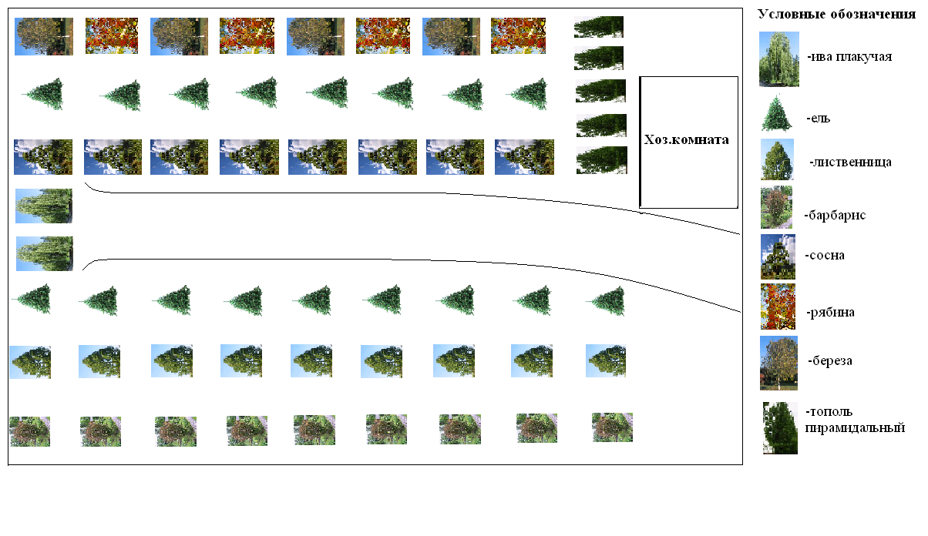

Смету расходов

Название породы | количество | стоимость
Барбарис | 100 шт. | 15руб =1500
Тополь пирамидальный | 15 шт. | 60 руб=900
Ива плакучая | 10 шт. | 60 руб=600
Ель | 20 шт. | 100=2000
Сосна | 10 шт. | 15руб=150
Лиственница | 15 шт. | 60 руб=900
Рябина | 10 шт. | 60 руб=600
Общая стоимость проекта: 6650 рублей

Заключение

Проект социальнозначим,долгосрочнен. С каждым годом мы планируем увеличивать количество видов деревьев и кустарников. Посадка новых насаждений, сохранение, уход, содержание дендрария в соответствующем виде, требует постоянных усилий со стороны учеников, учителей, администрации школы, родителей, спонсоров.
Школьный дендрарий должен стать местом проведения фенологических наблюдений, местом, где учащиеся могут выполнять практические работы, в результате которых приобретут целый комплекс практических умений и навыков по возделыванию растений, постановки опытов, проведению наблюдений и исследований.
Дендрарий это место для экскурсий, позволяющие показать разнообразие растений, способствующие углублению знаний, повышения интересов к природе, серьезнее относится к вопросам охраны окружающей среды. Дендрарий это и место для общественно-полезного труда. Учащиеся на работе в дендрарии познают приемы обращения с сельхозинвентарем, технологию посадки, обработки, защиты от вредителей и болезней растений.
Благодаря дендрарию создана парковая зона на территории школы.
Дендрарий стал зеленым, гармоничным, эстетически оформленным уголком, гордостью села Кинделя и воспитывать любовь к природе, к своей школе, селу, Родине.

Литература

1. Будкова Л.А. редакция «Социальное проектирование – шаг к гражданскому обществу». Томск, ОГУ РЦРО, 2009
2. Дмитренко Г.В. и другие «Система гражданского образования школьников». «Глобус», Москва, 2010
3. Нейштадт М.И. «Определитель растений». Министерство Просвещения РСФСР, Москва, 1963
4. Прутченков А.С. «Шаг за шагом. Технология подготовки и реализации социального проекта». ЮКОС, Москва, 2010
5. Сайты Internet
http://www.kicha.ru/slovar/140.htm
http://www.greeninfo.ru/decor_trees/siringa.html
http://flower.onego.ru/kustar/syringa.html

